Apuntes
  - Víctor Manuel Peiró Martínez
  - FIIS 2A
  - Diseño de Software

Tabla de contenido
Tema 0 – Introducción 3
0.1 – Relaciones 3
0.2 – UML 4
Tema 1 – Patrones de Diseño 4
1.1 – Patrón Strategy 5
Ejemplo: 6
1.2 – Patrón Observer 7
Ejemplo 8
1.3 – Patrón State 9
Ejemplo 10
1.4 – Patrón Singleton 11
Ejemplo: 11
1.5 – Patrón Decorator 12
Ejemplo: 13
1.6 – Patrón Factory Method 14
Ejemplo: 14
1.7 – Patrón Abstract Factory Method 16
Ejemplo: 16
1.8 – Patrón Template 18
Ejemplo: 18
1.9 – Patrón Adapter 19
Ejemplo 20
1.10 – Patrón Facade 22
Ejemplo 22
Tema 2 – Refactoring 24

Tema 0 – Introducción

– Relaciones
Relaciones de Asociación:
- Composición: Relaciones del tipo tiene un. Ejemplo: Un coche tiene un motor
  - Composición Dura: La vida de la clase contenida coincide con la vida de la clase contenedora. Es decir, si eliminamos el contenedor, se elimina el componente.
    - Los componentes no pueden ser compartidos por varios objetos
  - Agregación (Composición Blanda): La vida de la clase contenida no coincide con la vida de la clase contenedora. Es decir, si eliminamos elcontenedor, no se elimina el componente.
    - Los componentes pueden ser compartidos por varios objetos
- Identidad: Relaciones de tipo es un. El hijo solo es una instancia concreta. Ejemplo, un perro es un animal
  - Especialización: Herencia. Se especializa un metodo
  - Comportamiento: Implementación
Relaciones de Relación:
- Usabilidad: Un objeto usa otro
- Creación: Un objeto crea otro
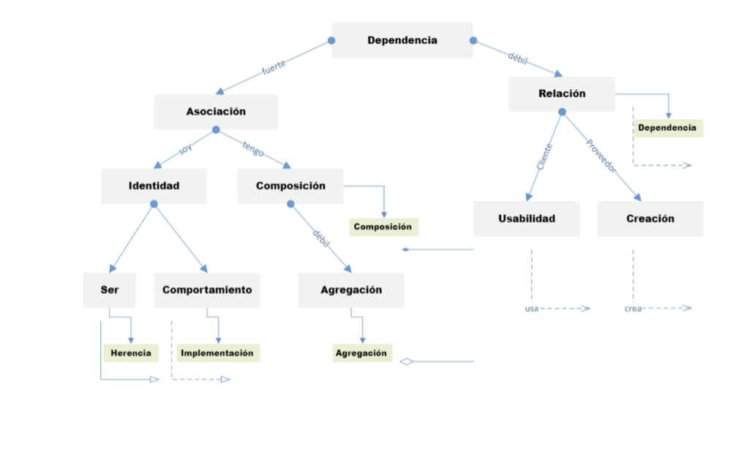
Delegación: Dos objetos se deben encargar de una petición, pero solo se define en uno de ellos.
- Delegación por composición
- Delegación por inyección

– UML
UML: Unified Modeling Language
Los atributos se definen como: visibilidad nombre : tipo = valor inicial(si existe)
Ej: - nombre: String = “victor”
Los métodos de definen como: visibilidad nombre(tipoAtributo1, tipoAtributo2,…) : tipo devuelto
Ej: + calcularArea(Double) : Double
Visibilidad:
- -: Privado
- +: Publico
- #: Protegido
- ~: Por defecto
En cursiva o entre <<>>: Interfaces y Metodos/Clases Abstractas
Subrayado: Métodos/Clases Estáticas
Relaciones:
- Herencia: Flecha con linea recta
- Implementación: Flecha con line en trocitos - - >
- Composición: Rombo relleno
- Agregación: Rombo vacio

Tema 1 – Patrones de Diseño
 | De Creación | Estructurales | Comportamiento
De Clase | Factory Method | Class Adapter | Template Method
De Objeto | Abstract Factory | Decorator | Observer
 | Singleton | Facade | State
 |  | Object Adapter | Strategy

De Clase: Se ocupan de relaciones entre clases y sus especializaciones a través de la herencia
De Objeto: Tratan relaciones sobre objetos
Creacionales: Tiene que ver con el proceso de creación entre objetos
Estructurales: Tratan la composición entre clases y objetos
Comportamiento: Caracterizan la forma en las que interactúan los objetos

– Patrón Strategy
Definicion: Describe como implementar una familia de algoritmos encapsulándolos para hacerlos intercambiables.
Basado en la composición, distintas maneras de hacer lo mismo.
Partes:
- Estrategia: Define una interfaz común a los algoritmos que soporta
- Estrategias Concretas: Define una implementación concreta con mediante la interfaz.
- Contexto: Está compuesto por un objeto de tipo Estrategia e instanciado con una estrategia concreta. Va por composición blanda.
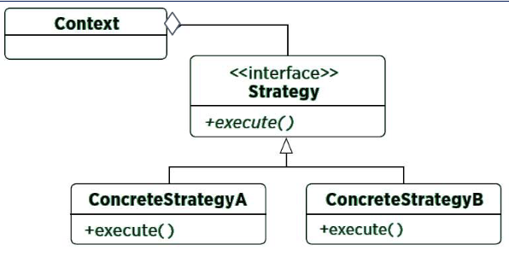

Ejemplo:
Contexto:
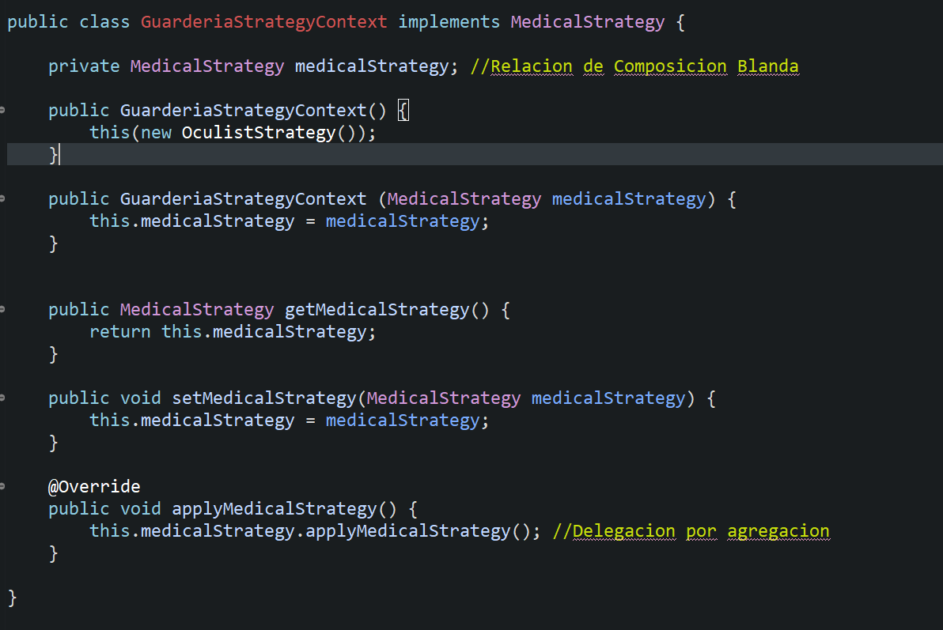
Estrategia/Superclase común:
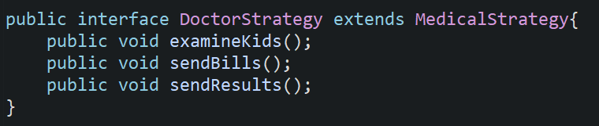
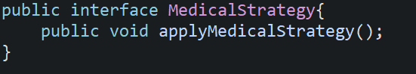

Estrategia Concreta
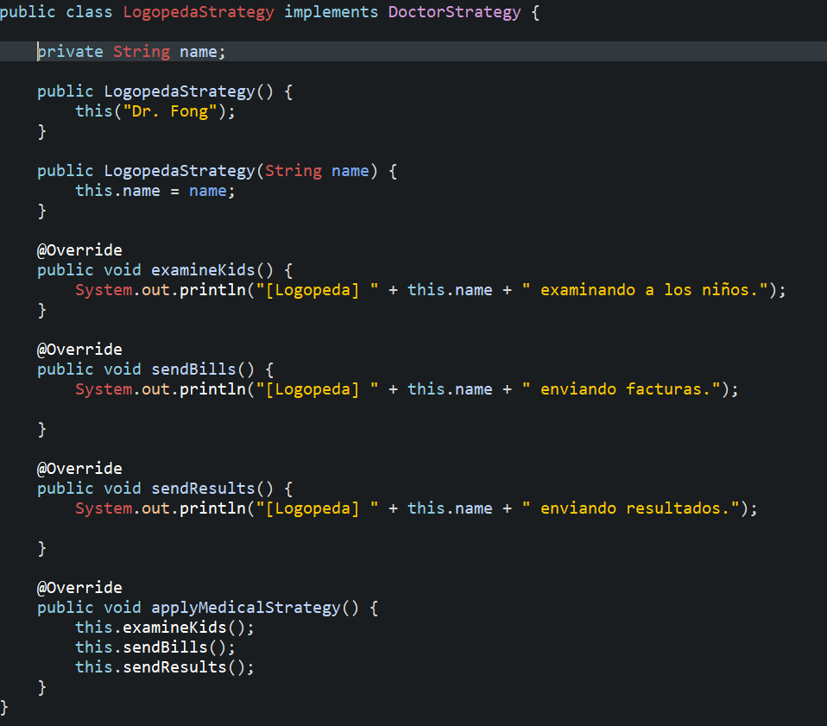

– Patrón Observer
Definición: Define una dependencia de uno a muchos, de forma de que cuando uno cambie de estado, se notifique a todo objeto que dependa de él.
Partes:
- Observador: Objecto que necesita ser informado de los cambios de estado
- Observable: Objeto que es monitorizado
Modelos:
- Push: El observable se envia a todos los observadores con todo lo relacionado con el cambio de estado. Se pasa directamente el nuevo estado así que no se necesita saber sobre el modelo completo
- Pull: El observable solo informade que hay un cambio de estado y el observador inseresado le saca la información.
- PullPush: Combinación de ambos
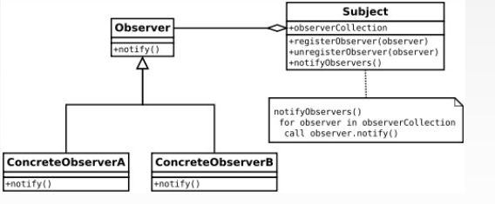

Ejemplo
Observador:
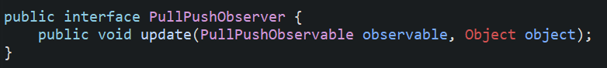
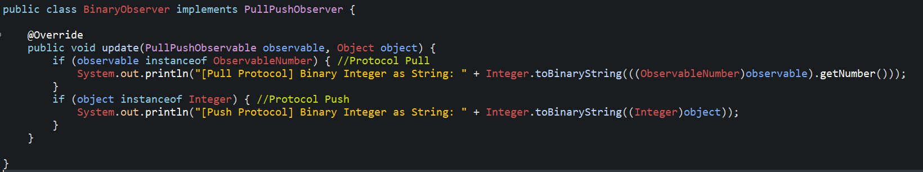
Observable:
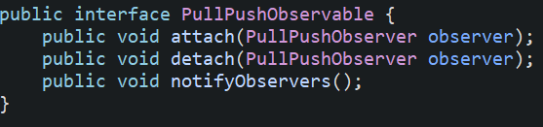
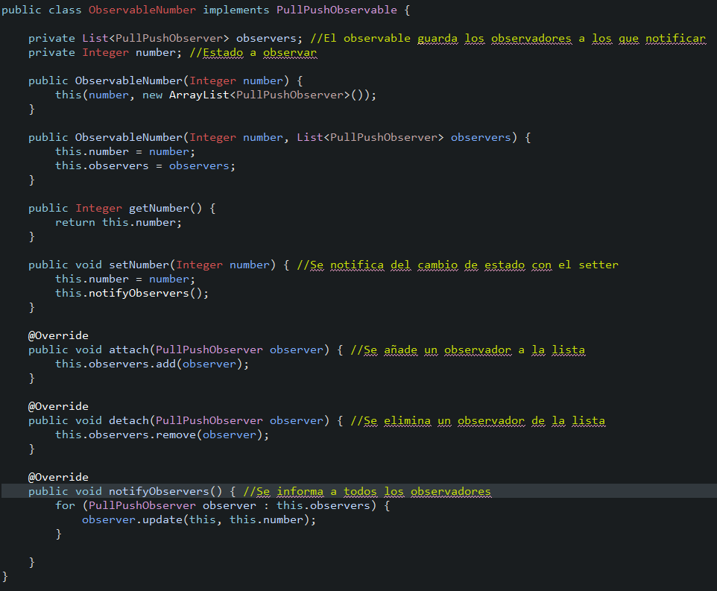

– Patrón State
Definición: Permite que un objeto modifique su estado cada vez que cambie su estado interno
Partes:
- Contexto: Proporciona una interfaz al cliente para realizar alguna acción y delega solicitudes específicas de estado.
- Estado/Superclase Común: Encapsula el comportamiento asociado con un estado particular del contexto
- Estados Concretos: Clases concretas que implementan un estado
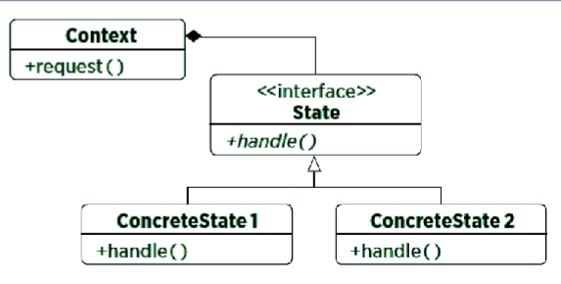

Ejemplo
Contexto
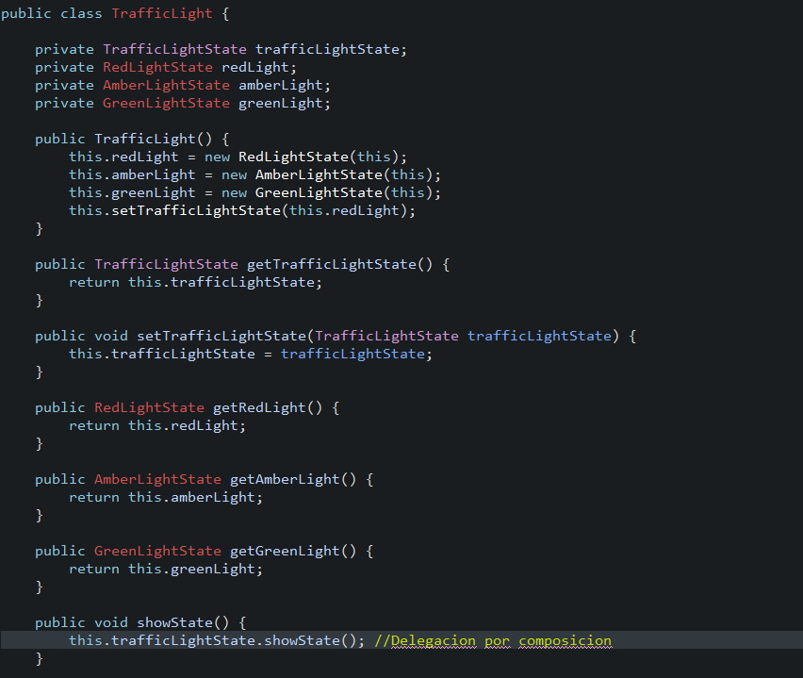
Estado:
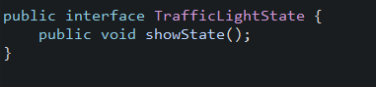
Estado Concreto
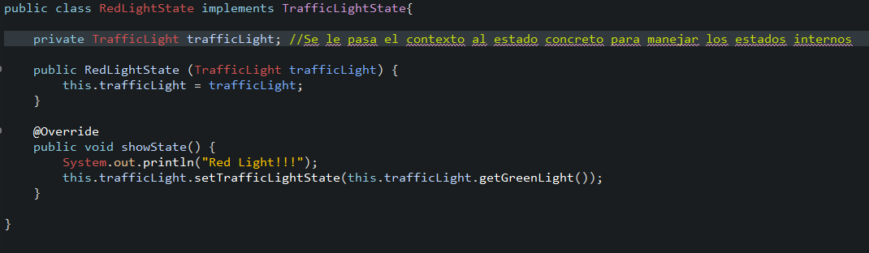

– Patrón Singleton
Definición: Garantiza que una clase tenga una sola instancia y proporciona un acceso global a ella
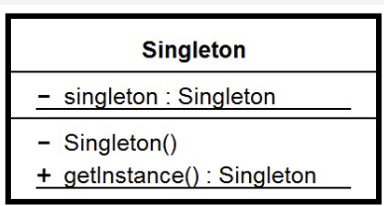
Como Detectar:
- Constructor Privado
- Metodo getInstance

Ejemplo:
Instanciación Perezosa
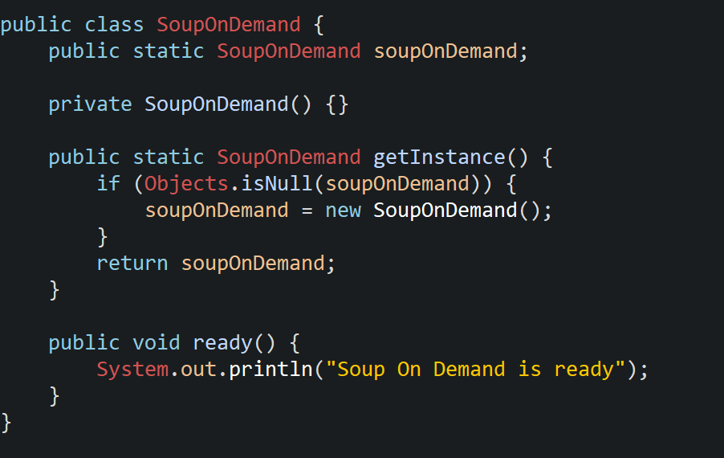

Instanciación Normal
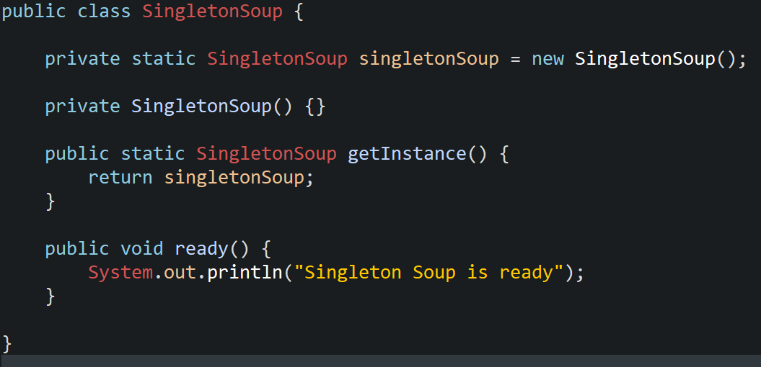

– Patrón Decorator
Definición: Añade dinámicamente nuevas responsabilidades a un objeto proporcionando una alternativa flexible a la herencia. Permite agregar dinámicamente funcionalidades a un objeto individual.
Partes:
- Component: Define la interfaz a la que se le pueden asignar nuevas responsabilidades
- Decorator: Clase Abstracta que mantiene una referencia al objeto Componente de define una interfaz uniforme
- DecoradorConcreto: Añade funcionalidades a componente
- Componente Concreto: La clase que esta siendo decorada
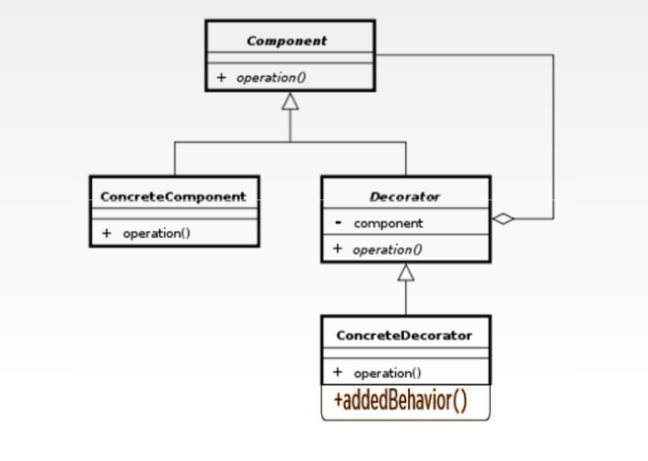

Ejemplo:
Componente:
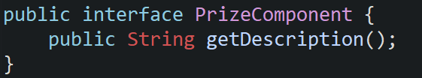
Componente Base/Concreto:
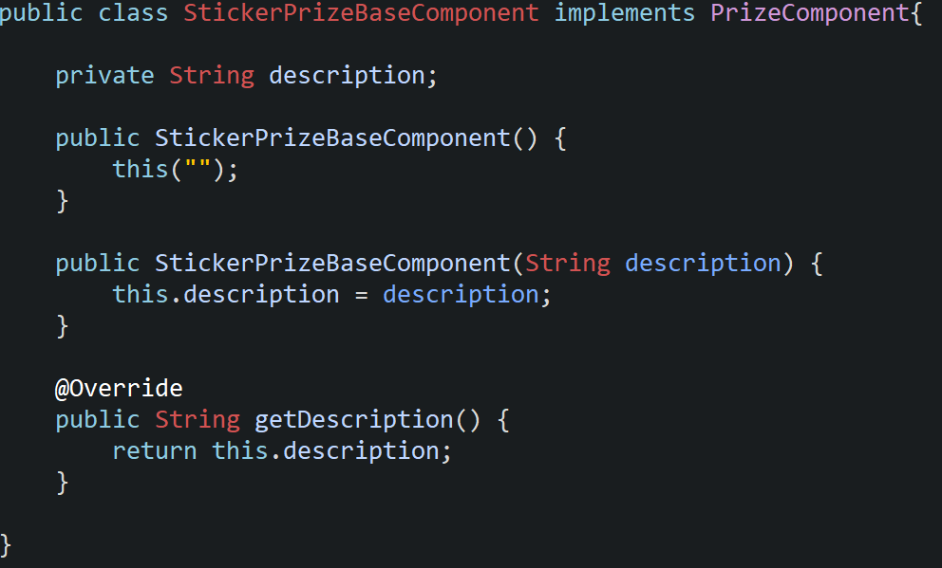
Decorador:
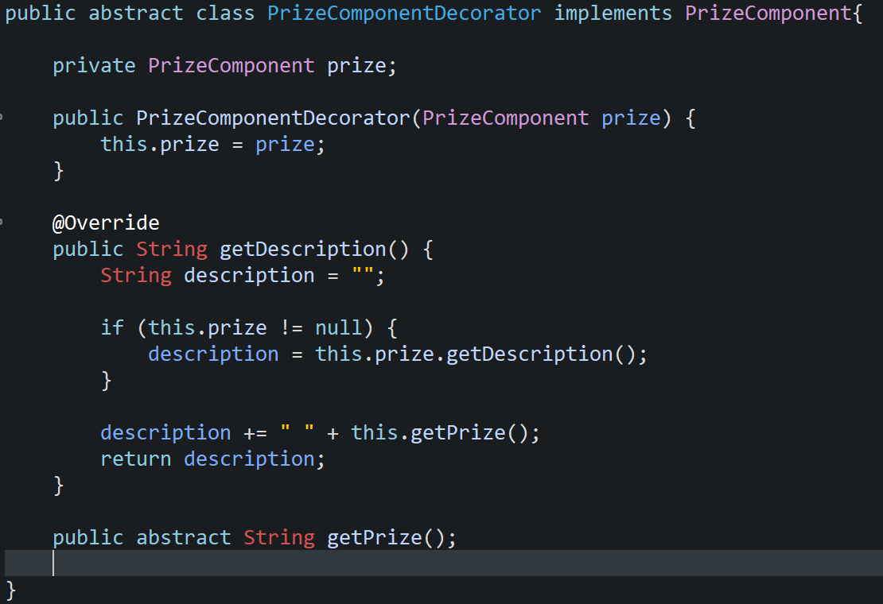
Decorador Concreto:
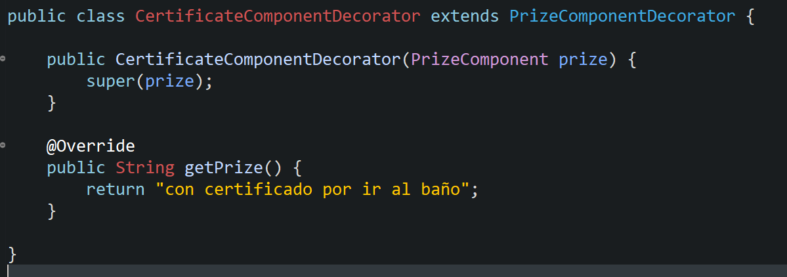

– Patrón Factory Method
Definición: Define una interfaz para crear un objeto, pero deja que las subclases quienes decidan que clase instanciar
Partes:
- Product: Una representación abstracta del producto
- Concrete Product: Un producto
- Creator/Factory: Una representación abstracta del recurso creador centralizada
- Concrete Creator: Una fábrica concreta
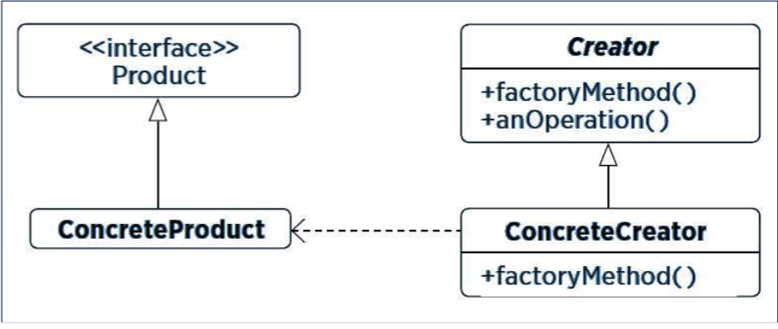

Ejemplo:
Producto
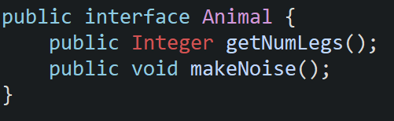

Producto Concreto
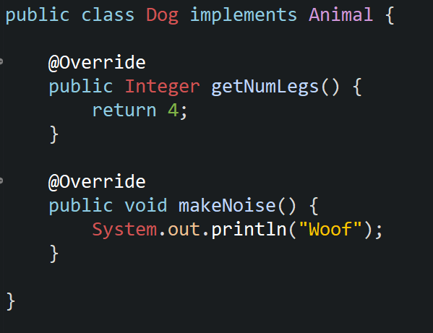
Creator:
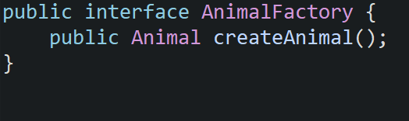
Creador Concreto
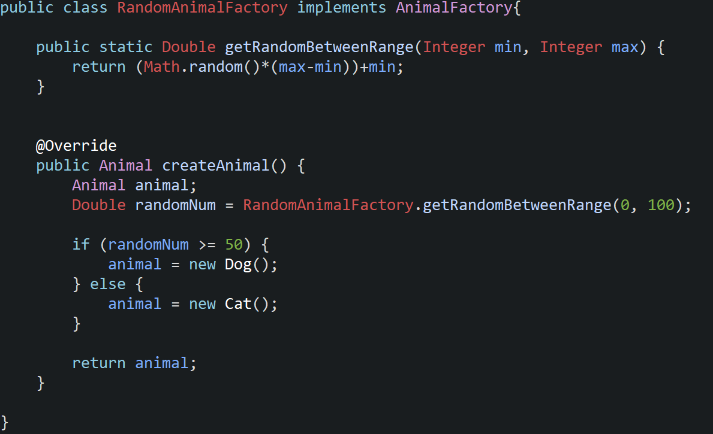

– Patrón Abstract Factory Method
Definición: Proporciona una interfaz para crear familias de objetos que dependen entre sí.
Partes:
- Cliente: Clase que llama a la factoria adecuada ya que necesita crear uno de los objetos que provee la factoria
- FactoriaAbstracta: Definición de las interfaces de las factorías. Debe proveer un método de cada objeto que pueda crear
- FactoriasConcretas: Diferentes Familias de productos
- ProductoAbstracto: Definicion de las interfaces para la familia de productos genericos
- ProductoConcreto: Implementacion de los diferentes productos
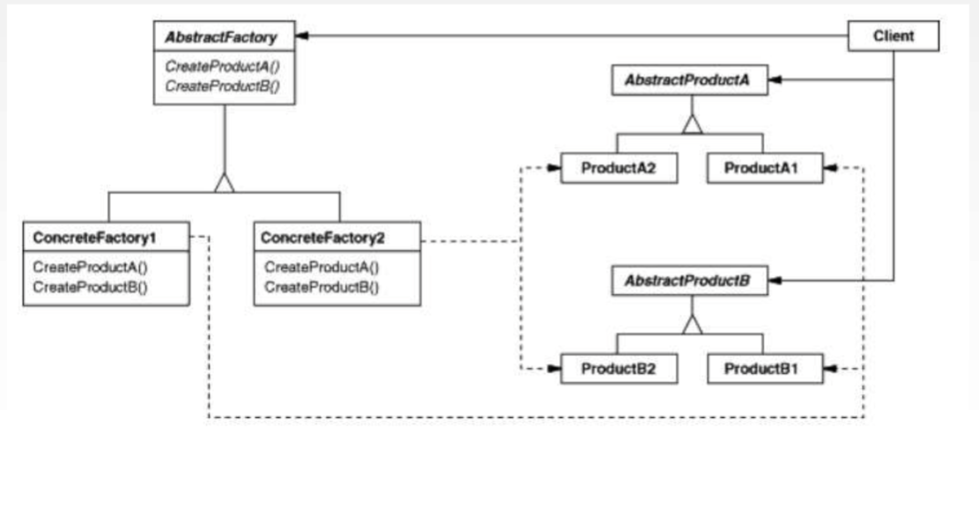

Ejemplo:
Producto Abstracto:
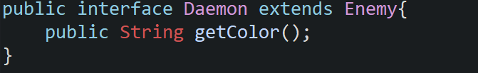
Factoria Abstracta:
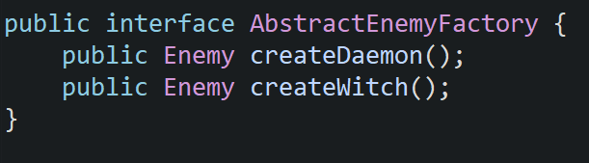
Producto Concreto:
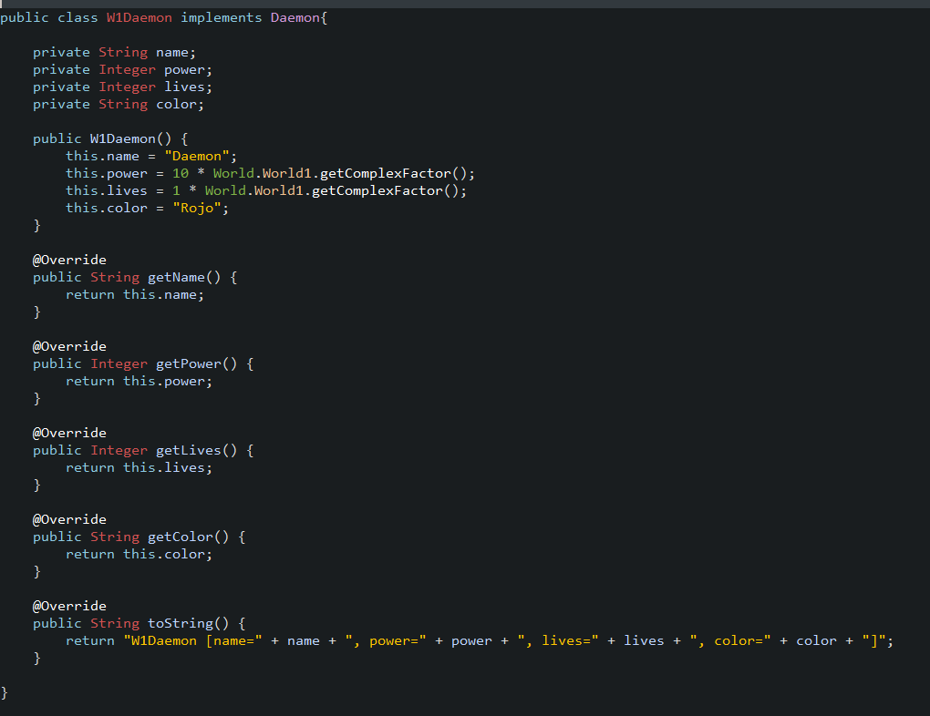
Factoria Concreta:
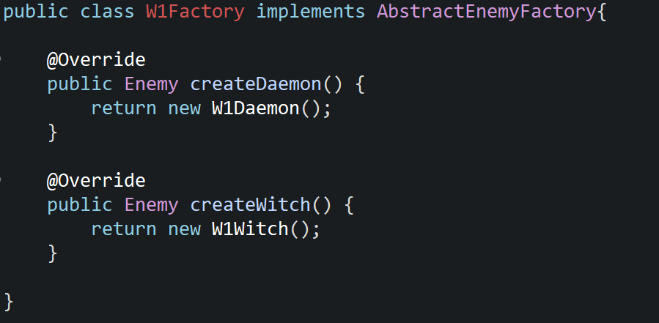

– Patrón Template
Definición: Define en una operación el esqueleto de un algoritmo, delegando en subclases algunos de sus casos
Partes:
- Plantilla: Clase Abstracta que actúa como plantilla
- Clase Concreta: Clase sobre la que se aplica la plantilla
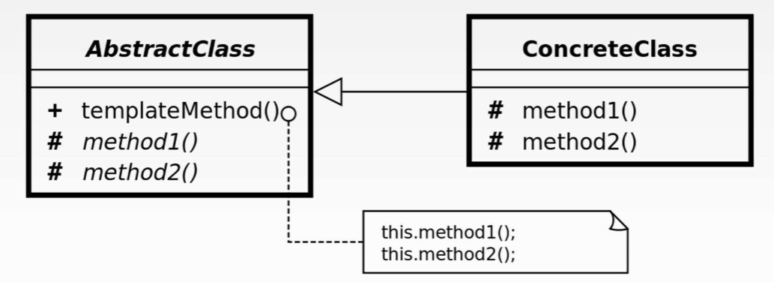

Ejemplo:
Plantilla:
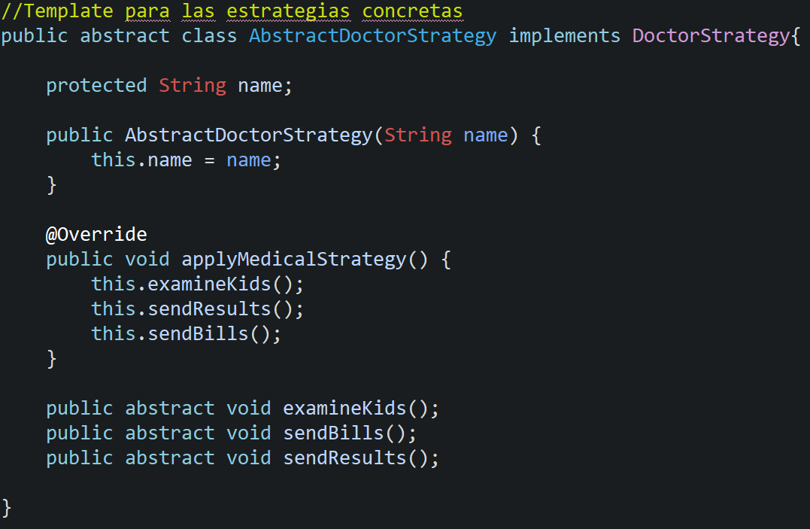
Clase Concreta:
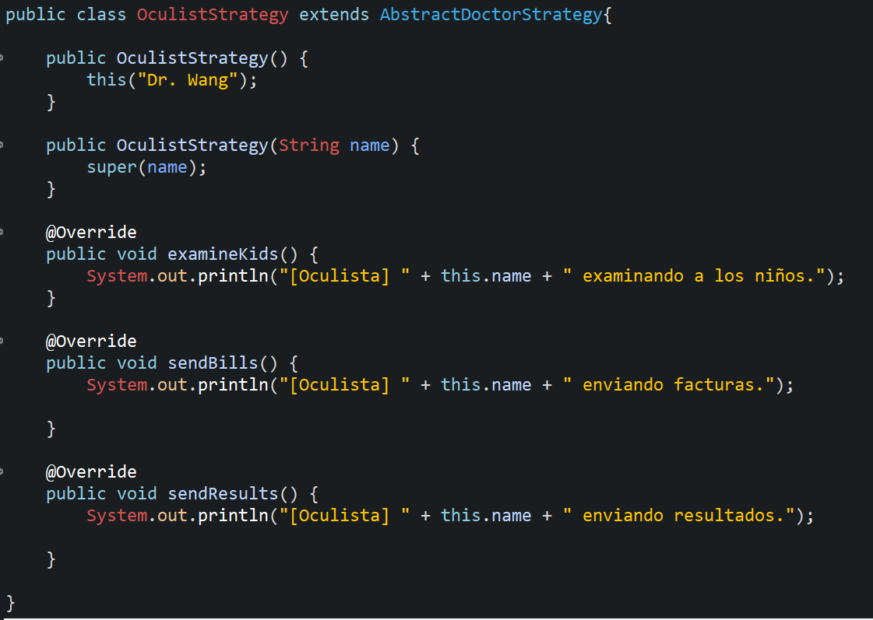

– Patrón Adapter
Definición: Convierte una interfaz en otra distinta que la que esperan los clientes. Permite que cooperen clases que de otra manera no podrían.
Partes:
- Adapter/Target: Define la interfaz que utiliza el cliente
- ConcreteAdapter: Adapta el interfaz del objeto adaptado
- Adaptee: Define una interfaz existente que necesita adaptarse
- Client: Clase que colabora con los objetos que implementan la interfaz Adapter
Diseños:
- Class Adapter: Mediante Herencia
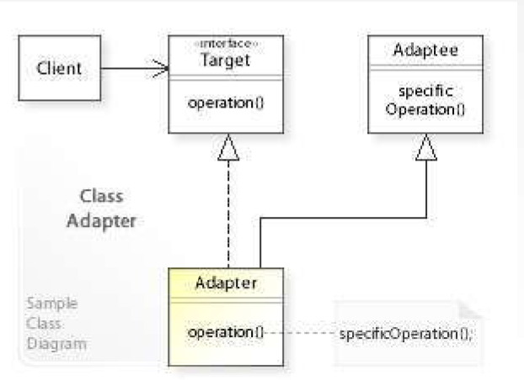
- Object Adapter: Mediante Composicion
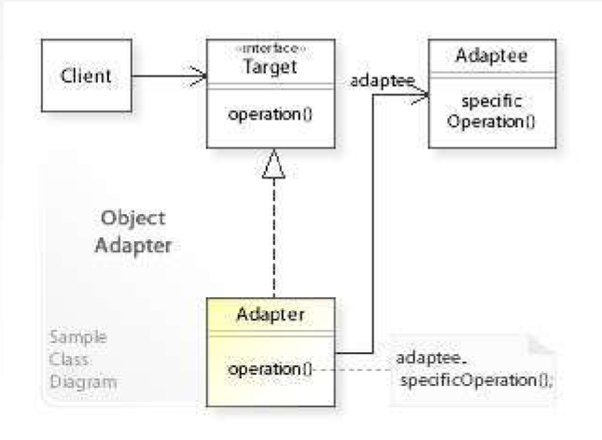

Ejemplo
Adaptee
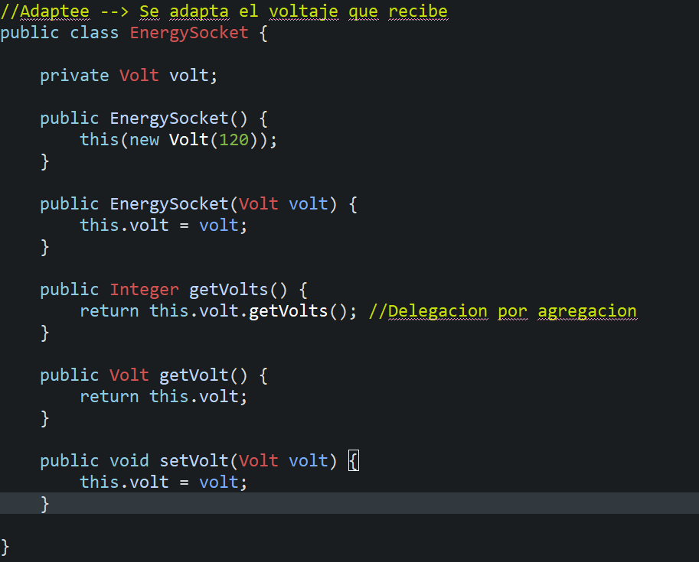
Adapter/Target
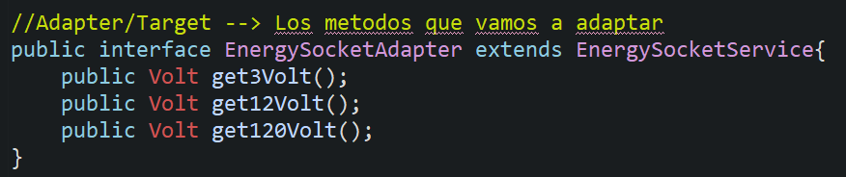
Client
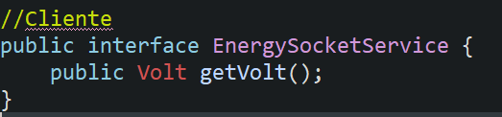

Class Adapter
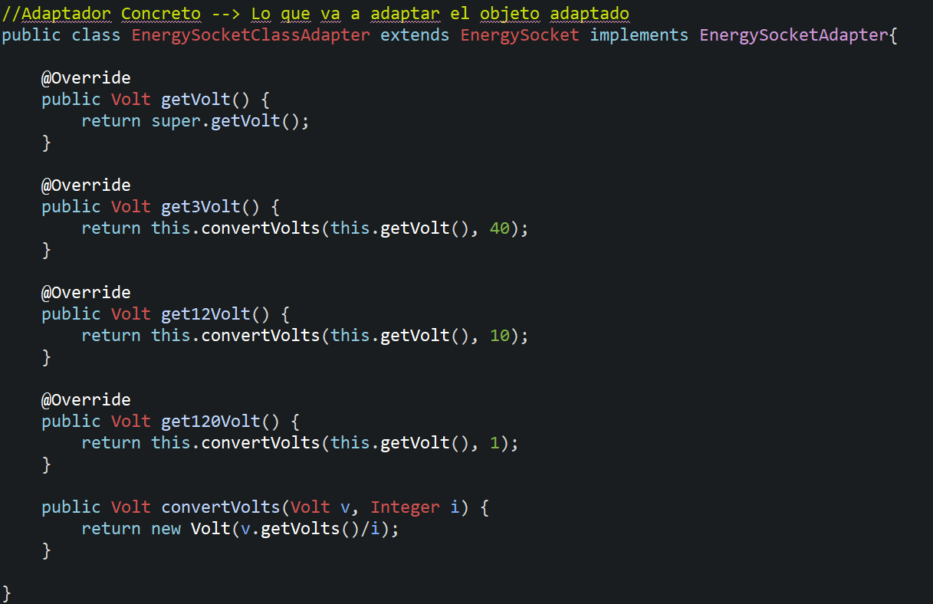
Object Adapter
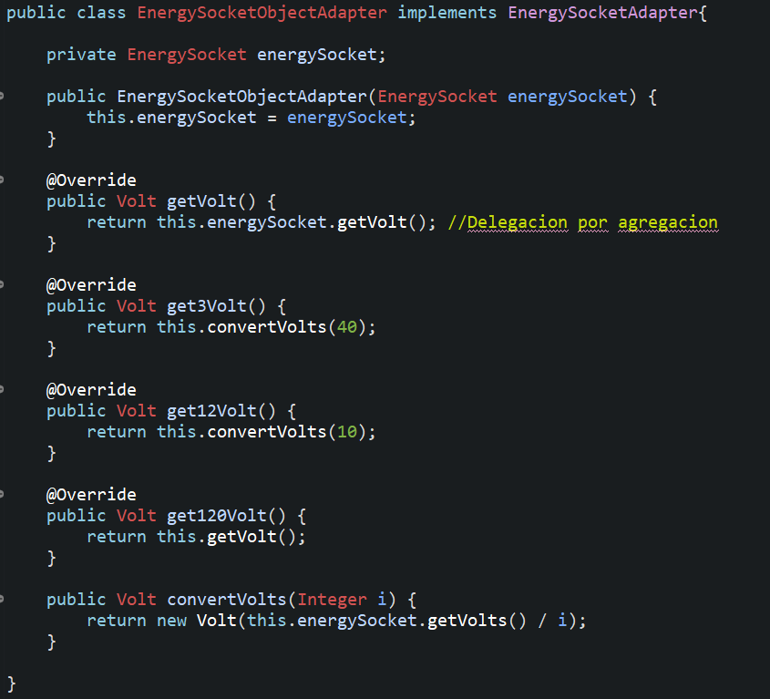

– Patrón Facade
Definición: Proporciona una interfaz unificada para un conjunto de intefaces de un subsistema
Partes:
- Facade: Sabe que clases del subsistema son responsables de una solicitud. Delega las solicitudes a los objetos adecuados
- Subsystem Clases: Implementa la funcionalidad propia del subsistema
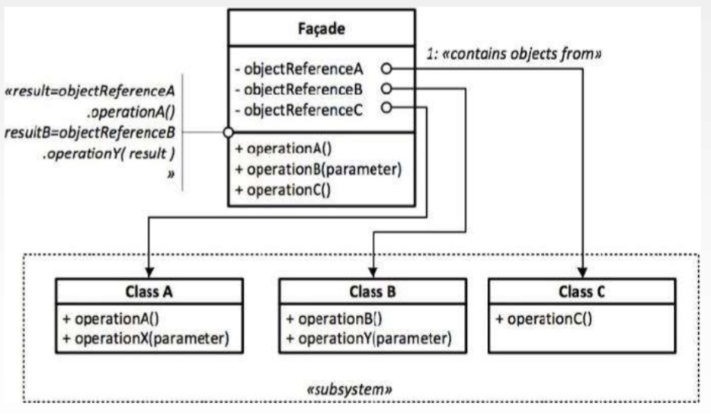

Ejemplo
Subsistema:
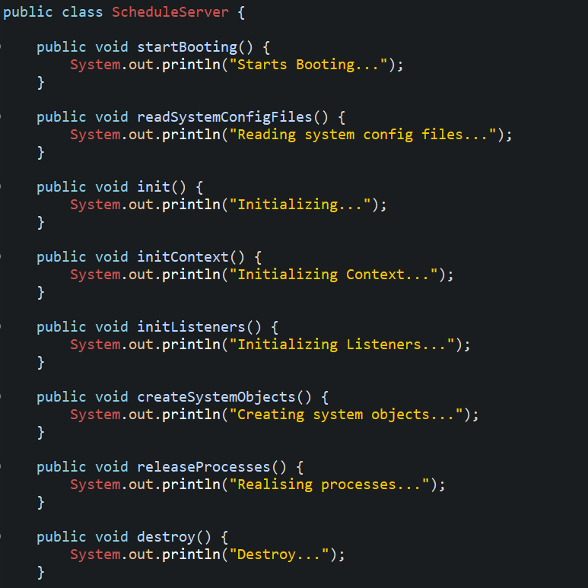
Facade:
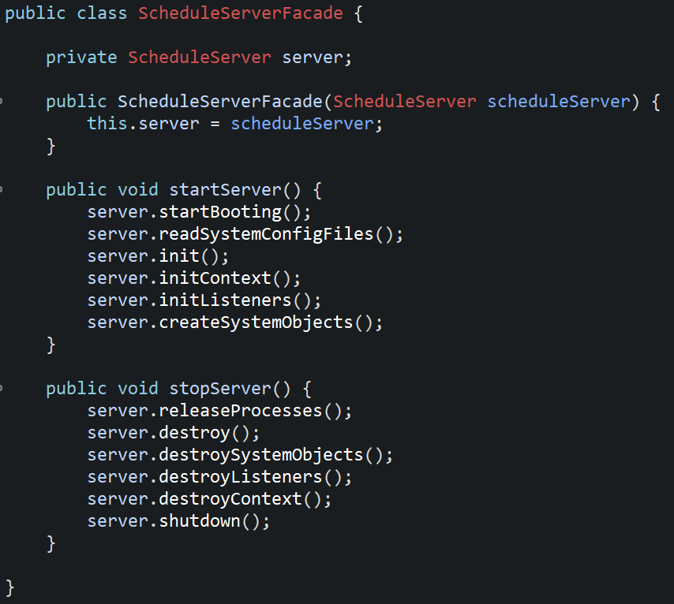

Tema 2 – Refactoring
Código Limpio:
- Pasa todas las pruebas
- No contiene duplicados
- Muestra claramente la intención del desarrollador
- Minimiza el numero de clases y métodos para expresar dicha intención
Refactorización: Proceso de tomar el código base y mejorarlo en código limpio
Cuando hacer Refactoring:
- Durante la revisión del código por la presencia de code smells
- Se ha encontrado un bug
- Se quieren añadir nuevas funcionalidades
Code Smells:
- Código duplicado: Mismo código en varios lugares. Mejor unificarlo.
- Método largo: Métodos extensos son difíciles de entender. Mejor dividirlos.
- Clase grande: Hace demasiadas cosas. Debería dividirse.
- Lista de parámetros larga: Muchos argumentos indican falta de encapsulamiento.
- Cambio divergente: La clase cambia por diferentes razones. Mejor separarla.
- Cura de un escopetazo: Un cambio requiere tocar muchas clases dispersas. Deberían agruparse.
- Envidia de capacidades: Un método usa más datos de otra clase que de la suya. Debería moverse.
- Agrupaciones de datos: Datos que siempre van juntos deberían estar en una clase.
- Obsesión por tipos primitivos: Usar primitivos en lugar de clases específicas reduce claridad.
- Sentencias switch: Muchos switch similares dificultan el mantenimiento. Usar polimorfismo.
- Clase vaga: Clase que no hace nada útil. Eliminarla.
- Jerarquías paralelas: Añadir una clase obliga a crear otra en paralelo. Mal diseño.
- Generalización especulativa: Código preparado para casos que no se necesitan. Eliminarlo.
- Campo temporal: Variables de instancia que se usan sólo en ciertos casos. Confunden.
- Cadenas de mensajes: Muchas llamadas encadenadas entre objetos. Acopla en exceso.
- Hombre en el medio: Clase que solo delega llamadas. Puede eliminarse.
- Intimidad inapropiada: Clases que acceden a detalles internos de otras. Desacoplar.
- Interfaces diferentes: Clases que hacen lo mismo pero con interfaces distintas. Unificar.
- Clase de librería incompleta: Falta funcionalidad en librerías externas. Añadir adaptadores.
- Clase de datos: Sólo tiene atributos y getters/setters. Debe tener comportamiento.
- Legado rechazado: Subclase que no usa lo heredado. Mal uso de la herencia.
- Comentarios: Si hay muchos comentarios, probablemente el código sea confuso. Mejor refactorizar.

2.1 - Técnicas Refactoring
Composing Methods:
- Extract Method
Mueve fragmentos de código a un nuevo método con un nombre descriptivo.
- Inline Method
Sustituye llamadas a un método por su contenido si el método es innecesario.
- Extract Variable
Descompón expresiones complejas en variables con nombres claros.
- Inline Temp
Reemplaza variables temporales que sólo almacenan una expresión simple.
- Replace Temp with Query
Convierte una variable temporal en un método que devuelva su valor.
- Split Temporary Variable
Usa una variable diferente para cada propósito si una variable temporal tiene múltiples usos.
- Remove Assignments to Parameters
Evita modificar parámetros directamente, usa variables locales.
- Replace Method with Method Object
Convierte un método largo en una clase para facilitar su descomposición.
- Substitute Algorithm
Reemplaza un algoritmo por uno más claro o eficiente.
Moving Features Between Objects
- Move Method
Traslada un método a la clase que más lo usa.
- Move Field
Traslada un atributo a la clase donde tiene más sentido.
- Extract Class
Divide una clase en dos si tiene demasiadas responsabilidades.
- Inline Class
Fusiona una clase sin funcionalidad real con otra.
- Hide Delegate
Encapsula llamadas a objetos delegados para evitar dependencias externas.
- Remove Middle Man
Elimina métodos que solo delegan a otros objetos.
- Introduce Foreign Method
Agrega un método a una clase cliente cuando no se puede modificar la clase objetivo.
- Introduce Local Extension
Extiende una clase existente mediante una subclase o clase auxiliar si no puedes modificarla.
Organizing Data
- Self Encapsulate Field
Accede a campos mediante getters y setters, incluso internamente.
- Replace Data Value with Object
Convierte un valor simple en un objeto si necesita lógica adicional.
- Change Value to Reference
Sustituye múltiples objetos idénticos por una única referencia compartida.
- Change Reference to Value
Convierte referencias poco modificadas en valores independientes.
- Replace Array with Object
Sustituye arreglos con estructura fija por objetos con atributos explícitos.
- Duplicate Observed Data
Separa datos de dominio y de interfaz en objetos distintos y sincronizados.
- Change Unidirectional Association to Bidirectional
Haz bidireccional una relación entre clases si ambas se necesitan mutuamente.
- Change Bidirectional Association to Unidirectional
Elimina una dirección de una relación si ya no es necesaria.

